Министерство Образования, Культуры и Исследований

Молдавский Государственный Университет
Факультет Математики и Информатики
Департамент Информатики

Отчёт по предмету ,, 2D компьютерная графика ”

Научный руководитель: Г. Марин

Автор: студент группы I2102 (РУ), Жураковски Владислав

КИШИНЕВ – 2023
В процессе создания векторного изображения в Adobe Illustrator был использован инструментарий программы для разработки детального орнамента на изображении ковра.

Создание нового проекта:
Запустил Adobe Illustrator и создал новый документ с установленными параметрами размера и разрешения для работы над изображением ковра.

Работа с формами и линиями:
Использовал инструменты создания форм и линий для задания основных элементов ковра, таких как границы и основные контуры.

Создание орнамента:
Проектировал декоративные элементы орнамента, используя инструменты рисования и модификации форм. Работал над узорами, добавлял витражные элементы.

Использование цветов и заливок:
Задавал цвета для каждого элемента, используя палитру Adobe Illustrator. Применял градиенты и текстуры для создания разнообразия в дизайне.

Группировка и организация слоев:
Группировал элементы орнамента для легкости управления и редактирования. Использовал слои для структурирования компонентов дизайна.

Работа с эффектами:
Применял различные эффекты, такие как тени, блики и обводки, чтобы добавить глубину и объем к изображению.

Экспорт в векторный формат:
После завершения дизайна экспортировал проект в векторный формат (например, SVG или AI), сохраняя масштабируемость и детализацию.

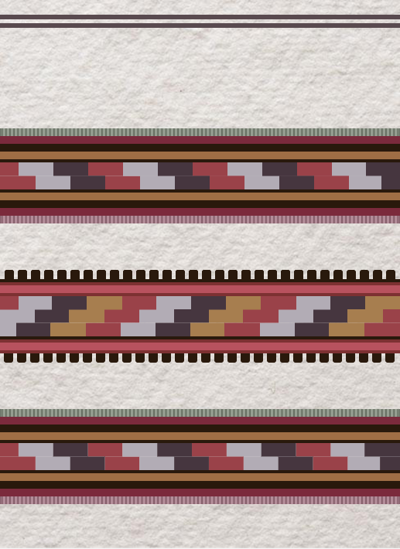

Заключение:
Процесс создания векторного изображения в Adobe Illustrator позволил разработать детальный и структурированный орнамент для изображения ковра. Векторный формат обеспечивает высокую гибкость использования изображения в различных масштабах и целях дизайна.

